МІНІСТЕРСТВО ОСВІТИ І НАУКИ УКРАЇНИ
НАЦІОНАЛЬНИЙ УНІВЕРСИТЕТ «ПОЛТАВСЬКА ПОЛІТЕХНІКА
ІМЕНІ ЮРІЯ КОНДРАТЮКА»
Кафедра українознавства, культури та документознавства

Кваліфікаційна робота

АНАЛІЗ ВИКОРИСТАННЯ PR-ТЕХНОЛОГІЙ ДЛЯ ІВЕНТ-МАРКЕТИНГУ
В ГОТЕЛЬНО-РЕСТОРАННОМУ БІЗНЕСІ

Студентки 4 курсу, групи 401-ГІ
спеціальності 029 «Інформаційна, бібліотечна та архівна справа»

______________ Сахацької Анни ОлександрівниАА

Науковий керівник:
доцент, к. філол. н. _________ О Дорошенко Світлана Михайлівна АА

Завідувач кафедри _________ ___Передерій Ірина Григоріївна АА АА

Полтава 2024
Деканові
факультету філології, психології та
педагогіки
Національного університету
«Полтавська політехніка
імені Юрія Кондратюка
Анні АГЕЙЧЕВІЙ
студентки групи 401-ГІ
спеціальності 029 Інформаційна, бібліотечна та архівна справа
Сахацької Анни Олександрівни

ЗАЯВА
Прошу затвердити тему кваліфікаційної роботи: Аналіз використання PR-технологій для івент-маркетингу в готельно-ресторанному бізнесі .
Науковим керівником прошу призначити кандидата філологічних наук, доцента, доцента кафедри українознавства, культури та документознавства Дорошенко Світлану Михайлівну.
12.02.2024

1. Завідувач кафедри Ірина ПЕРЕДЕРІЙ
- Керівник Світлана ДОРОШЕНКО

Національний університет «Полтавська політехніка імені Юрія Кондратюка»
Факультет філології, психології та педагогіки
Кафедра українознавства, культури та документознавства
Спеціальність 029 Інформаційна, бібліотечна та архівна справа

ЗАТВЕРДЖУЮ

Завідувач кафедри українознавства, культури та
документознавства________ Ірина ПЕРЕДЕРІЙ
“___” ____________ 2024 року

ЗАВДАННЯ
НА КВАЛІФІКАЦІЙНУ РОБОТУ БАКАЛАВРУ
Сахацької Анни Олександрівни
1. Тема роботи: Аналіз використання PR-технологій для івент-маркетингу в готельно-ресторанному бізнесі.
Керівник роботи :к. філол. н., доц. Дорошенко Світлана Михайлівна
2. Термін подання роботи 12.06.2024 р.
3. Мета й завдання кваліфікаційної роботи: вивчити ефективність використання PR-технологій у контексті івент-маркетингу готельно-ресторанного бізнесу для покращення технології впізнаваності бренду, залучення цільової аудиторії та підвищення конкурентоспроможності.
Дата видачі завдання 22. 02.2024 р.

КАЛЕНДАРНИЙ ПЛАН
№ з/п | Назва етапів кваліфікаційної роботи | Термін виконання | Примітки
1 | Теоретична частина | 11.03.24– 30.03.24 | 31 %
2 | Аналітична частина | 01.04.24 – 25.04.24 | 43 %
3 | Проєктна частина | 26.04.24 – 18.05.24 | 26 %
4 | Виготовлення ілюстративного матеріалу та підготовка до захисту | 20.05.24 – 04.06.24 | 100%
5 | Захист роботи | 26.06.2024

Бакалавр _________ Анна САХАЦЬКА

Керівник роботи _________ Світлана ДОРОШЕНКО

АНОТАЦІЯ
Сахацька А.О. Аналіз використання PR-технологій для івент-маркетингу в
готельно-ресторанному бізнесі. Спеціальність 029 «Інформаційна, бібліотечна та архівна справа», спеціалізація «Інформаційна аналітика та PR». Національний університет «Полтавська політехніка імені Юрія Кондратюка», Полтава, 2024.
У кваліфікаційній роботі проаналізовано історію розвитку готельної та ресторанної справи, розглянуто основні аспекти івент-маркетингу в готельно-ресторанній справі, досліджено чому івент-маркетинг є важливим інструментом для просування готелів і ресторанів. Досліджено сучасні тенденції та стратегії ефективного використання PR. Підкреслено, що розуміння основних принципів і стратегій івент-маркетингу допоможе готелям і ресторанам ефективно організовувати та просувати різноманітні заходи. Розглянуто переваги та можливості організації рекламної кампанії в ресторанному бізнесі, доведено, що PR-кампанії для івентів у готельно-ресторанному секторі є ключовим інструментом для привертання уваги та залучення аудиторії до заходу.
Подано результати оцінки успішних кейсів готелів та ресторанів, що демонструють ефективність підходів PR-технологій для організації івентів та покращення свого іміджу, щоб зробити їх популярними в Україні. Це можна зробити за допомогою використання сучасних PR-інструментів, зокрема соціальні медіа, вебкампанії, відеоконтент та інші, що відкриває нові можливості для взаємодії з аудиторією та створення пам’ятних івентів і допомагає підприємствам не лише залучати нових клієнтів, але й утримувати старих. У зв'язку з цим розуміння та впровадження сучасних PR-стратегій стає важливим елементом успіху для готельно-ресторанного бізнесу у сучасному конкурентному середовищі.
Ключові слова: івент-маркетинг, PR-кампанії, аналіз конкурентів, PR-технології, готельно-ресторанний бізнес, рекламні кампанії, залучення клієнтів. 50 с., 7 рис., 34 джерела.

ABSTRACT
Sakhatska A.O. Analysis of PR technologies use for event marketing in the hotel and restaurant business. Specialty 029 "Information, Library, and Archival Science," specialization "Information Analytics and PR." National University "Yuri Kondratyuk Poltava Polytechnic," Poltava, 2024.
In this qualification work, the history of the development of the hotel and restaurant business is analyzed, the main aspects of event marketing in the hotel and restaurant business are considered, and the importance of event marketing as a tool for promoting hotels and restaurants is investigated. Modern trends and strategies for the effective use of PR are studied. It is emphasized that understanding the basic principles and strategies of event marketing will help hotels and restaurants effectively organize and promote various events. The advantages and opportunities of organizing advertising campaigns in the restaurant business are considered, and it is proven that PR campaigns for events in the hotel and restaurant sector are a key tool for attracting attention and engaging the audience in the event. The results of successful case evaluations of hotels and restaurants are presented, demonstrating the effectiveness of PR technology approaches for organizing events and improving their image to make them popular in Poltava and Ukraine. This can be achieved through the use of modern PR tools, including social media, web campaigns, video content, and others, opening new opportunities for audience engagement and creating memorable events, helping businesses not only attract new customers but also retain old ones. In this regard, understanding and implementing modern PR strategies becomes an important element of success for the hotel and restaurant business in the modern competitive environment.
Keywords: event marketing, PR campaigns, competitor analysis, PR technologies, hotel and restaurant business, advertising campaigns, customer engagement.
50 pages, 7 figures, 34 sources.
ЗМІСТ

ВСТУП 9
РОЗДІЛ 1. ІНТЕГРОВАНІ МАРКЕТИНГОВІ КОМУНІКАЦІЇ У ГОТЕЛЬНО-РЕСТОРАННОМУ БІЗНЕСІ 12
1.1. Чинники успішного використання інтегрованих маркетингових комунікацій у готельно-ресторанній сфері 12
1.2. Аналіз провідних форм використання PR-технологій у готельно-ресторанному секторі 20
РОЗДІЛ 2. ПРАКТИЧНА РЕАЛІЗАЦІЯ PR-ТЕХНОЛОГІЙ У ГОТЕЛЬНО-РЕСТОРАННОМУ ІВЕНТ-МАРКЕТИНГУ 25
2.1. Інструменти створення PR -кампаній для івентів у готельно-ресторанному бізнесі 25
2.2. Аналіз успішних кейсів використання pr-технологій івент-маркетингу для підвищення іміджу закладів готельно-ресторанної сфери 32
СПИСОК ВИКОРИСТАНИХ ДЖЕРЕЛ ТА ЛІТЕРАТУРИ 43
ДОДАТОК А
ДОДАТОК Б
ДОДАТОК В
ДОДАТОК Д

ВСТУП
У сучасному світі, де конкуренція в готельно-ресторанній індустрії набуває все більшої актуальності, важливість використання PR-технологій для івент-маркетингу стає незамінною частиною. Здійснення успішних заходів та подій в готельно-ресторанному бізнесі вимагає комплексного підходу та використання різноманітних інструментів просування та комунікації. Професійно організовані PR-технології є важливим елементом успішної стратегії маркетингу для готелів та ресторанів, які бажають не лише залучити увагу гостей, а й зберегти їхню лояльність. PR-технології допомагають створити позитивний імідж закладу, залучити нових клієнтів і зміцнити довіру серед існуючих. Вони дозволяють максимально ефективно організовувати івенти, які не лише привертають увагу громадськості, але й створюють унікальні враження, що запам’ятовуються. З огляду на те, що івенти є важливим елементом стратегії маркетингу, їхнє успішне проведення безпосередньо впливає на репутацію та популярність закладу. Впровадження сучасних PR-технологій у івент-маркетинг допомагає готельно-ресторанним закладам виділитися серед конкурентів, розширити свою аудиторію та посилити свій бренд. У підсумку, це сприяє не лише зростанню бізнесу, але й зміцненню його позицій на ринку.
Актуальність теми полягає у тому, що готелі та ресторани в постійній конкурентній боротьбі використовують івент-маркетинг із застосуванням PR-технологій для привертання уваги клієнтів та створення унікального брендового досвіду.
Мета дослідження полягає у вивченні ефективності використання PR-технологій у контексті івент-маркетингу готельно-ресторанного бізнесу для покращення технології впізнаваності бренду, залучення цільової аудиторії та підвищення конкурентоспроможності.

Мета передбачає здійснення таких завдань:
- з’ясувати значення понять «інтегровані маркетингові комунікації», «PR-технології», «івент-маркетинг»;
- проаналізувати чинники успішного використання інтегрованих маркетингових комунікацій у готельно-ресторанній сфері;
- схарактеризувати провідні форми використання PR-технологій у готельно-ресторанному секторі;
- дослідити інструменти створення pr-кампаній для івентів в готельно-ресторанному бізнесі;
- вивчити кейси використання PR-технологій івент-маркетингу для підвищення іміджу закладів готельно-ресторанної сфери.
Об’єкт дослідження є PR-технологій для івент-маркетингу готельно-ресторанного бізнесу.
Предмет дослідження особливості використання PR-технологій у контексті івент-маркетингу, щоб посприяти покращенню впізнаваності бренду та привертання цільової аудиторії.
Методи дослідження:
-аналіз та узагальнення наукових статей, книг, дисертацій та інших джерел, вивчення кейсів успішних PR-кампаній у готельно-ресторанному бізнесі;
-спостереження (відвідування івентів, організованих готелями та ресторанами, фіксація використовуваних PR-інструментів та методів взаємодії із аудиторією);
-SWOT-аналіз (проведення SWOT-аналізу для окремих випадків або загалом для галузі);
-емпіричний (розробка кроків для PR-кампаній, проведення PR-кампанії з залученням блогерів у закладі).

Теоретичне значення роботи сконцентровано у поглибленні знань у сфері івент-маркетингу та PR-технологій.
Науковою новизною дослідження є здійснений аналіз використання специфічних PR-технологій у контексті івент-маркетингу в готельно-ресторанному секторі (на прикладі успішних кейсів ресторанів та готелів України), що дозволяє глибше розуміти їхню роль та вплив на формування бренду та залучення клієнтів.
Практична цінність дослідження полягає в тому, що його результати можна використовувати для вдосконалення стратегій просування готелів та ресторанів, для оптимізації витрат та ефективної організації івентів та залучення більшої аудиторії.,
Апробація дослідження відбулась на 76 науковій конференції професорів, викладачів, наукових працівників, аспірантів та студентів Національного університету «Національна політехніка імені Юрія Кондратюка» (Полтава, 14 травня- 23 травня 2024 року) у вигляді доповіді на тему: «Проблема використання медіаматеріалів у сфері івент-маркетингу готельно-ресторанного бізнесу».
Структура роботи. Кваліфікаційна робота складається зі вступу, двох розділів, висновків, списку використаних джерел, який налічує 34 найменування. Загальний обсяг роботи 50 сторінок.

РОЗДІЛ 1. ІНТЕГРОВАНІ МАРКЕТИНГОВІ КОМУНІКАЦІЇ У ГОТЕЛЬНО-РЕСТОРАННОМУ БІЗНЕСІ

1.1. Чинники успішного використання інтегрованих маркетингових комунікацій у готельно-ресторанній сфері
Розвиток готельної справи та її історія пов’язана з мандрівниками та подорожами. Мандрівника мали різну мету і наміри для подорожей (відвідування святих місць і храмів, олімпійських ігор тощо), люди мали потребу в притулку, харчуванні та відпочинку. Найдавніші згадки про місця для розміщення мандрівників можна знайти в писемних джерелах Стародавнього Єгипту [9].
На території України перші заклади гостинності виникають у ХII-ХІII ст. – це був період економічного та політичного розвитку Київської Русі. Положення Київської Русі географічно було дуже вигідним на перехресті торгових шляхів, культурні та релігійні зв'язки з країнами Середземномор'я, Балтики, Західної Європи, що зумовило розбудову міст та появу спеціалізованих закладів розміщення.[34]
Фактор, що вплинув суттєво на формування інфраструктури гостинності на Русі - риси слов'янського темпераменту, особлива увага до гостей, створення для них комфортних умов при розміщенні, забезпечення їх їжею. Як заповідав синам у «Повчанні» Київський князь Володимир Мономах: «Ставтесь з повагою до гостей, оскільки ці люди мимо ходячи рознесуть по світу добру або лиху вість». Прийом іноземних гостей київськими князями найчастіше здійснювався у літніх резиденціях, серед яких найбільш відомими були Красний двір Володимира Великого на Печерську та Вишгород біля Києва [9].
Постоялі двори- були першими гостинними закладами Київської Русі та розташовувалися неподалік від стайні. Пізніше з’являються вже у великих містах більш комфортні та облаштовані необхідним сервісом гостинні двори.
У другій половині XIX ст. Київ стає центром сфери, який надавав вигідні умови для відкриття та організації готельних закладів. Згодом відкривається залізниця у Києві, що значно вплинуло на збільшення кількості мандрівників, що потребують зупинки та нічлігу. Що стає поштовхом для розбудови нових готелів та дворів. За кількістю діючих готелей поруч із Києвом були Ялта, Одеса та Харків.[19]
Фактично у кожному місті Східної Галичини були невеликі готелі, кав’ярні, ресторани. На початок ХХ ст. у Галичині нараховувалось приблизно більше 800 готелів, середня зайнятість у яких становила три особи на один готель. І лише незначну кількість ринкової долі були заклади, за чисельністю персоналу близько 20 осіб і більше. [9].
Розвиток транспортної інфраструктури, економічне зростання, тісні зв'язки з Європейськими державами просвітницька діяльність на початку XX ст. стало рушієм для інтенсивного розвитку готельно-ресторанної індустрії в Україні.
Певний час поняття «готельне господарство» асоціювалося з господарською діяльністю, що забезпечувала послуги розміщення в готелях на платній основі. Коли почав зростати попит на туристичні послуги й готелі прагнули до розширення комплексності обслуговування, послуги розміщення стали пов'язуватись з харчуванням і реалізацією додаткових послуг. Означає, що визначення поняття «готельне господарство» можна трактувати і в широкому та вузькому його розуміннях. Якщо поняття «готельне господарство» тлумачити у широкому розумінні, то це заклад, який включає проживання, харчування та додаткові послуги; якщо тлумачити у вузькому - лише проживання.[9]
Перелік додаткових послуг може відрізнятися – це залежить від категорії готелю та виду.[34] Готелі, що належать до категорії «5 зірок», повинні надавати всі додаткові послуги самостійно через широку мережу власних підрозділів (перукарня, кафе, магазини, кіоски, бар, відділення зв'язку та банку, ресторан, бюро різних видів послуг тощо).[19]
Будь-яка сфера послуг готельної діяльності має нематеріальний характер- у цьому економічна сутність готельної справи. Тому що результат виробничо-господарської діяльності більшості готелів не має бути «готовий продукт», а тільки пропозиція послуг та сервісу, за якими споживач буде повертатися знову і знову. Але звісно для експлуатації будь-якого продукту сфери послуг необхідне матеріальне забезпечення (інвентар, забудови, споруди, будівлі)- це основа виробництва та загалом і реалізації послуг, що пропонує готель. Одне з найважливіших завдань маркетингу і не лише у сфері готельно-ресторанних послуг- це організувати надання послуг та виробництва найвищої якості, що звісно не буде суперечити інтересам споживачів і буде їх враховувати, а також забезпечить підприємству вигідне і стабільне становище на ринку.
Можна зробити висновок, що ця справа не надто відрізняється від інших галузей, якщо розглядати маркетинг у сфері готельно-ресторанних послуг. Тому є актуальним і потрібним використовувати всі новітні принципи сучасного маркетингу сфери послуг. Але готельно-ресторанний бізнес має свою специфіку, що є відмінним від інших сфер виробництва і торгівлі. Адже в реалізації готельного продукту (частка послуг становить 60%, а інші- реалізація товарів), також певна специфіка від місця створення готельного продукту і його споживання [4].
Сучасний стан розвитку ринку показує, що найкращі результати дає комплексне використання одразу кількох засобів маркетингові комунікації (МК), а саме застосування інтегрованих маркетингових комунікацій (ІМК). Отже, IMK – це концепція планування маркетингових комунікацій, що виходить із необхідності оцінки стратегічної ролі кожного з її елементів у стратегії просування, пошуку їх оптимального сполучення для забезпечення чіткого й послідовного впливу комунікаційних програм компанії для просування конкретної марки.
На сьогодні серед науковців немає одностайності щодо того, які ж складники представляють інтегровані маркетингові комунікації (ІМК) або комплекс маркетингових комунікацій (КМК), Більшість із них зараховують до провідних компонентів ІМК рекламу, PR¸ стимулювання збуту, особисті продажі. Дехто останній компонент замінює на директ-маркетинг. Іншими додатковими складниками ІМК вважаються прямий маркетинг, «партизанські» комунікації, виставки. Все вище перелічене створює передумови для використання в якості маркетингової комунікації збірного за формами взаємодії комплексу, що називається Системою інтегрованих маркетингових комунікацій, при створенні якої менеджеру необхідно досягти ефект синергії, тобто взаємного посилення кожного засобу маркетингових комунікацій, які повинні грамотно поєднуватись. Будь-яка екстраполяція, перенесення минулого досвіду без урахування сучасних тенденцій приречена на провал.[7][5]
Одним з елементів ІМК є івент-маркетинг (або подієвий маркетинг) - це стратегія в маркетингу, спрямована на просування товарів і послуг через організацію та проведення подій, зокрема виставок, конференцій, семінарів, презентацій, фестивалів, корпоративних заходів тощо. У готельно-ресторанній галузі івент-маркетинг може включати такі[30]:
- Визначення цільової аудиторії. Аналіз потенційних клієнтів і визначення їхніх потреб і побажань щодо проведення подій у готелі або ресторані.
- Розробка концепції події. Створення унікальної ідеї для події, яка відповідає бренду закладу і відповідає потребам цільової аудиторії.
- Промоція події. Використання різноманітних маркетингових каналів для просування і реклами події, таких як соціальні медіа, реклама в Інтернеті, пряма поштова розсилка тощо.
- Організація та координація. Планування і організація всіх аспектів події, включаючи локацію, меню, розваги, технічне забезпечення та інші деталі.
- Взаємодія з клієнтами. Забезпечення високого рівня обслуговування і взаємодії з клієнтами під час проведення події, щоб забезпечити позитивне враження від візиту і залучення повторних клієнтів.[1]
Маркетингові заходи доречно використовувати в готельно-ресторанній сфері послуг, оскільки це складна і багатокомпонентна система, і головним її завданням є забезпечити послугами туриста, надати ночівлю, харчування, та інші додаткові послуги, які пропонує заклад.
Організація маркетингової діяльності у готельно-ресторанній сфері містить три ключові етапи:
1. Визначення продукту та ринку: Необхідно визначити основний продукт (наприклад, номер у готелі) та додаткові послуги (наприклад, харчування в ресторані при готелі), а також потреби, які ці продукти будуть задовольняти, та відповідний ринковий сегмент.
2. Розробка маркетингової програми: Цей етап полягає в тому, щоб зробити продукт максимально привабливим для цільової аудиторії. Для цього необхідно забезпечити:
- Наявність різноманітних послуг.
- Відповідність певним стандартам якості.
- Формування привабливого іміджу.
- Підтримка продукту рекламою, інформаційними кампаніями та PR-заходами.
3. Надання гарантій: Важливо забезпечити споживачам гарантії щодо надання послуг у повному обсязі та у визначений час. У разі будь-яких проблем або незадоволення клієнта, заклад повинен гарантувати компенсацію понесених витрат.
На першому етапі визначається, які основні та додаткові продукти буде купувати клієнт. На другому етапі необхідно зробити продукт готовим до продажу та привабливим для споживачів, забезпечивши його високою якістю, різноманітністю послуг, продуманим іміджем та підтримкою через рекламу та PR. На третьому етапі створений продукт має бути підкріплений гарантіями, щоб клієнти отримали обіцяні послуги вчасно і в повному обсязі, а у разі незадоволення - мали можливість отримати компенсацію.[5]
При розробленні маркетингової програми для готельно-ресторанних послуг необхідно враховувати такі аспекти:
1. Системність продукту: Продукт у цій сфері є комплексним і всі його компоненти взаємопов'язані. Низька якість одного елемента впливає на інші, що відбивається на загальній репутації закладу.
2. Неподільність продукту: Продукт у готельно-ресторанній сфері неможливо відокремити від процесу надання послуги. Його не можна накопичувати або ототожнювати з матеріальними товарами.
3. Процес створення продукту: Продукт у цій сфері створюється безпосередньо в процесі споживання, що є його характерною ознакою.
4. Невідчутність продукту: Продукт у готельно-ресторанній сфері не можна перетворити на фізичний предмет для демонстрації потенційним клієнтам, стимулюючи їх до відвідування певного готелю або ресторану.
5. Просторова прив'язка: Споживачі повинні переміщуватися для користування цими послугами. Маркетингові програми мають враховувати високу конкуренцію, оскільки клієнти можуть обрати інші рекреаційні варіанти або замінити складові елементи готельного продукту.
6. Еластичний попит: Попит на готельно-ресторанні послуги змінюється залежно від цін. Він також залежить від часу споживання (сезон, пора року) і місця (країна, область, район).
Щоб проаналізувати ринок готельно-ресторанних послуг, зібрати дані про конкурентів та дослідити майбутні тенденції, підприємства проводять маркетингові дослідження. Ці дослідження дозволяють зробити такі висновки:
- Якість обслуговування: Висока якість обслуговування підвищує ймовірність повторного візиту клієнта. Рекламою та привабливим інтер'єром можна залучити клієнта вперше, але повторний візит відбудеться лише за умови задоволення якістю наданих послуг.
- Специфіка ринку: Особливості готельних послуг (невідчутність, мінливість якості, неможливість зберігання, нерозривність виробництва і споживання) впливають на характер конкуренції за якість послуг.
- Очікування клієнтів: Клієнти залишаються задоволеними тільки тоді, коли отримані послуги відповідають їхнім очікуванням.
- Маркетингова діяльність: Забезпечення якості та конкурентоспроможності є важливою частиною маркетингової стратегії. Необхідно дотримуватися таких принципів: відповідність послуг вимогам клієнтів, інтеграція сервісу з маркетингом, гнучкість та адаптивність сервісу до змін ринку і вподобань споживачів.
- Ціна-якість: Оптимальне співвідношення ціни та якості є ключовим для формування позитивного іміджу закладу і підвищення його конкурентоспроможності. Послуги повинні відповідати своїй вартості та очікуванням клієнтів.
- Індивідуальна оцінка: Кожен клієнт оцінює роботу закладу індивідуально, виходячи зі своїх психологічних та демографічних особливостей.
- Конкурентоспроможність: Конкурентоспроможність готельних послуг визначається здатністю задовольняти конкретні потреби краще, ніж аналогічні послуги на ринку.
- Маневрування якістю: Готельні послуги можуть варіюватися за якістю залежно від потреб і купівельної спроможності різних категорій клієнтів.
- Унікальні характеристики: Для підвищення конкурентоспроможності підприємство повинно мати унікальні риси, які виділяють його серед конкурентів.
Оцінювання конкурентоспроможності готельно-ресторанного комплексу базується на таких критеріях:
1. Продукт з привабливими характеристиками: Здатність готелю запропонувати продукт з більш привабливими характеристиками, ніж у конкурентів.
2. Ефективність діяльності: Вимірюється відношенням ринкового результату до понесених витрат.
3. Ринковий результат: Забезпечення успішного розвитку готелю та задоволення нових потреб клієнтів у перспективі.

1.2. Аналіз провідних форм використання PR-технологій у готельно-ресторанному секторі
У сучасному світі PR відіграє ключову роль у просуванні готельно-ресторанного сектору, тому що конкуренція у цій сфері зростає, а клієнти стають все більш вимогливими. Сучасні провідні форми PR, що визначають тенденції для просування в готельно-ресторанному секторі:
- Емоційне спілкування: клієнти шукають не лише якісні послуги та страви, а й емоційне задоволення. PR-компанії в готельно-ресторанному секторі стежать за цим та створюють емоційно заряджені історії, які відображають атмосферу та унікальність кожного закладу.
- Цифрові технології: використання соціальних медіа, веб-сайтів, блогів та інших онлайн-платформ дозволяє готелям та ресторанам ефективно комунікувати з аудиторією, представляти свої послуги та створювати спільноту шанувальників.
- Співпраця з інфлюенсерами: велика увага приділяється співпраці з впливовими особистостями в соціальних мережах, які можуть привернути увагу до готелю або ресторану, показати його переваги та привабливість для аудиторії.
- Фокус на екології та сталому розвитку: сучасні споживачі все більше цінують екологічно чисті підходи та сталий розвиток. Готелі та ресторани активно використовують PR для підкреслення своїх екологічних ініціатив та приваблення клієнтів, які дбають про навколишнє середовище.
- Концептуальний підхід: успішні готелі та ресторани розвивають унікальні концепції та тематики, які допомагають їм виділитися серед конкурентів. PR використовується для підкреслення цих концепцій та привертання цільової аудиторії.[3]
Основною метою підприємств готельно-ресторанного бізнесу є надання послуг високої якості. Готелі працюють цілодобово, тому якість роботи безпосередньо пов’язана з правильно організованою роботою з надання як основних, так і супутніх послуг. Все складніше здивувати споживача висококласними апартаментами з мінікухнею, красивими видами з вікна, послугами Wi-Fi, spa-салонами, басейнами, оскільки все це стало майже обов’язковим для даної індустрії. Потенційний клієнт готельно-ресторанних підприємств вже не уявляє себе без мобільного телефону та Інтернету, а сучасні інформаційні технології дають йому можливість вдома переглянути інформацію про готелі та ресторани на сайтах, забронювати номер, а далі купити квитки та вирушити у дорогу. [24]
Ще нещодавно готельно-ресторанна сфера була спрямована на невибагливого туриста, який диктував готелям умови роботи, то на сьогодні в основному орієнтуються на представників бізнесу. В них вимоги до комфорту дещо вищі, адже для ділової людини готель – це не лише місце проживання, а й місце роботи. Практично в кожному готелі є конференц-зали, вестибюлі, які пристосовані для проведення там кава-брейку, зручне транспортне сполучення. Існують також тенденції в індустрії гостинності з задоволення потреб гостей, які ведуть здоровий спосіб життя. Це і відкриття фітнес-центрів, салонів, басейнів, а також створення додаткового дієтичного меню. Досить важливе і національне питання в галузі готельно-ресторанного підприємства і готельєри, поселяючи гостей враховують уподобання, наявність певних предметів відповідно до культури клієнта.[23]
Головною проблемою готельно-ресторанного бізнесу є велика конкуренція. Наступною проблемою є непередбачуваність повернення вкладених коштів. Вкладення повертаються лише через 5-6 років при розвитку такого підприємства, у той часи коли дрібні готелі можуть дуже довго працювати у збиток собі і не впоратись навіть за цей період. Готелі в Україні переважно розвиваються відповідно до світових стандартів, але тут є певні особливості. Ринок індустрії гостинності у нашій країні активно освоюється західними мережами, які переважно освоюють висококласні ланки даного бізнесу. Інвесторів цікавлять більше будівництво ТРЦ, РК, офісних та житлових центрів, тому поки готельно-ресторанна сфера в Україні розвивається повільно. Але поступово ці проблеми в готельно-ресторанному бізнесі України вирішуються та орієнтир на європейські традиції допоможе їй подолати багато проблем і вийти з цих ситуацій без втрат.
Чинна інфраструктура галузі дещо не відповідає вимогам міжнародних стандартів. Подальший розвиток готельно-ресторанного бізнесу та підтримання високого рівня якості послуг неможливі без сучасного обладнання, новітніх інформаційних технологій та надійних систем захисту. Хоча інноваційні технології є дорогою інвестицією, власники готельно-ресторанних закладів все ж вкладають у них кошти.[24] Однією з найпопулярніших розробок є електронне управління готельно-ресторанним підприємством. Дана спеціальна система створюється на замовлення і до неї можуть приєднатися всі працівники. За допомогою даного ресурсу вони отримують всю інформацію про готель в будь-який час; спостерігають за усіма змінами, які в ньому відбуваються; бронювати номери для клієнтів; отримують доступ до більшості каналів продажів. Багато власників, прагнучи надати клієнтам ексклюзивний сервіс, замовляють у розробників спеціальні системи, які значно розширюють можливості готелю. Наприклад, можна виокремити такі:
- Система автоматизації праці працівників відділу продажів. Вона дозволяє керувати цією галуззю, розплановувати зустрічі з партнерами та споживачами, слідкувати за розкладом менеджерів, набагато спрощує виконання різноманітних завдань.
- Система роботи з клієнтами. Це новітні технології при роботі в готельно-ресторанній сфері, вони аналізують розміщення гостей та видають по кожному із них повну аналітику. З її допомогою можна побачити, які посередники та турагентства проводять найкращі замовлення, а також допомагають зробити аналіз цільової аудиторії за певними показниками – віком, статтю, соціальним статусом.[17][24]
-Система управління програмами лояльності для клієнтів. Готельно-ресторанні підприємства розробляють особливі заохочення для постійних клієнтів, клубні та дисконтні картки, різноманітні преміальні чи подарункові сертифікати.
- Система управління заходами готелю. Це своєрідний планер готельно-ресторанного підприємства. За його допомогою організовують оренду приміщень у готелі чи ресторані, таких як конференц-зали, ресторани та банкетні зали. Ця технологія створює оптимальні графіки заходів, забезпечити повне використання готельно-ресторанного підприємства, надати йому додаткові можливості для збільшення доходів.[29]
Багато нововведень потребує і ресторанна сфера, щоб створити безліч зручностей для відвідувачів: - інтерактивне меню – клієнти на екрані, який вбудований в стіл, вибирають страви та викликають офіціанта; - екрани-планшети на столах – гість очікуючи замовлення читає новини, переглядає інформацію про ресторан чи готель, викликати таксі; - поки замовлення готується, відвідувач може ознайомитися зі свіжими новинами, дізнатися більше про ресторан або готель, замовити таксі тощо; -сенсорні дисплеї, встановлені в холі готелю, особливо корисні для великих закладів з кількома ресторанами.[28] Вони допомагають гостям переглядати меню всіх закладів харчування в готелі, вибрати найкраще та заздалегідь розраховувати свій чек. Власники після встановлення такої програми спостерігають позитивну динаміку в роботі підприємства. Все це полегшує роботу персоналу, спрощує облік продуктів та калькуляцію страв. Також автоматизація дозволяє позбутись зловживань співробітниками.[27]
Отже, розглянули основні чинники успішного використання ІМК у готельно-ресторанній сфері можна зробити висновок, що івент-маркетинг є важливим інструментом для просування готелів і ресторанів, щоб залучати нових клієнтів та збільшувати обороти бізнесу. Розуміння основних принципів і стратегій івент-маркетингу допоможе готелям і ресторанам ефективно організовувати та просувати різноманітні заходи. Враховуючи сучасні тенденції та стратегії, вони можуть створити сильний імідж та успішно конкурувати на ринку.
Щоб успішно розвиватися в сфері готельно-ресторанних послуг на ринку в Україні, необхідно ефективно використовувати ресурси, правильно розподіляти бюджет на маркетинг та PR, а також діяти у відповідності з сучасними тенденціями.[26] Зокрема, важливо:
- Чіткий розподіл бюджету на маркетинг, рекламу і піар: виявити сильні та слабкі сторони PR-кампаній для залучення клієнтів, та активно впроваджувати ці PR-кампанії в закладі.
- Диверсифікація послуг: Додавати нові послуги, які можуть знадобитися клієнтам (наприклад, послуги з прання та прасування особистих речей, доставка книг до номера, сейф тощо).
- Використання інформаційних технологій для просування закладу: Залучати контекстну рекламу, соціальні мережі, а також розробку та оптимізацію офіційного сайту.
-Розширення мережі: Використовувати франшизи, укладати партнерські угоди та інші методи розширення закладу.

РОЗДІЛ 2. ПРАКТИЧНА РЕАЛІЗАЦІЯ PR-ТЕХНОЛОГІЙ У ГОТЕЛЬНО-РЕСТОРАННОМУ ІВЕНТ-МАРКЕТИНГУ

2.1. Інструменти створення PR -кампаній для івентів у готельно-ресторанному бізнесі
PR у ресторанному бізнесі є важливою функцією управління, спрямованою на встановлення та підтримку комунікації, взаєморозуміння та співпраці між організацією та громадськістю; вона визначає основне завдання керівництва - служити інтересам громадськості і допомагає керівництву бути готовим до будь-яких змін і використовувати їх максимально ефективно.[8][17]
Інструменти, які можуть бути використані для створення успішних PR-кампаній:
1. Визначення ЦА (Цільова аудиторія).
Перш ніж розпочати PR-кампанію, важливо чітко визначити цільову аудиторію та цілі заходу. Це дозволяє налаштувати комунікаційні стратегії та підібрати найбільш ефективні інструменти для досягнення мети. Знайомити споживачів зі своїм брендом можна різними способами. Головне – робити це там, де зосереджена найбільша кількість цільової аудиторії. Інтернет пропонує безліч причин для вибору його як платформи для підвищення впізнаваності бренду: широке охоплення, точне таргетування та різноманітні методи інтерактивної взаємодії з користувачами.[18][24]
2. Створення цікавого контенту.
Контент відіграє важливу роль у привертанні уваги до івенту. Це може бути анонс заходу, інформаційні пости, відеозапрошення, фотозвіти з попередніх івентів та інше. Контент обов’язково має бути цікавим та відповідати інтересам ЦА.[16]
3. Використання соціальних медіа.
Соціальні медіа є потужним інструментом для поширення інформації про івент та взаємодії з аудиторією. Розміщення анонсів, акцій та знижок, проведення розіграшів та опитувань, а також взаємодія зі шанувальниками на сторінках у соціальних мережах допомагає привернути увагу до івенту. Рекламні білборди, телевізійні ролики, листівки та банери на сайті - всі ці формати медійної реклами виконують спільну функцію: привертати увагу цільової аудиторії до продукту та стимулювати продажі, незалежно від того, чи йде мова про онлайн чи офлайн середовище. Якщо споживач не реагує на рекламу одразу, висока ймовірність, що він згадає про неї пізніше.[6][7]
Медіа включає не лише банери, а й відео та аудіо контент. Вибір формату для кожної маркетингової кампанії залежить від уподобань цільової аудиторії та стратегічних цілей бізнесу. Наприклад, телевізійна реклама може ефективно впливати на консервативний сегмент аудиторії, в той час як онлайн-просування здатне привернути увагу молодого покоління.[24]
Крім того, диджитал-медіа має значну перевагу у гнучкості. У будь-який момент рекламної кампанії можна швидко внести коригування для досягнення кращих результатів. Натомість телевізійна реклама зазвичай вимагає створення одного ролика, ефективність якого суттєво впливає на успіх всієї кампанії.[2]
Переваги медійної реклами в :
- диджитал-медіа генерує конверсії швидше, ніж ТБ-реклама, оскільки оголошення є клікабельними і можуть безпосередньо перенаправляти на сайт;[3]
- є можливість самостійно контролювати рекламну кампанію і в будь-який момент вносити зміни або припиняти показ;
- відсутні строгі тимчасові обмеження, як у ТБ-реклами;
- забезпечує більш точне таргетування аудиторії;
- дозволяє максимально автоматизувати процес просування бренду;
- спрощує оцінку результатів, наприклад, за охопленням;
- підвищує позиції сайту у пошукових системах (розміщення в контекстному маркетингу враховується Google неофіційно, що позитивно впливає на ранжування). [4]
4. Відеоконтент.
Створення відеоконтенту (промовідео, відеоогляди, інтерв'ю з учасниками, живі трансляції тощо) є ефективним способом зацікавити аудиторію та залучити її до івенту.
5. Інфлюенсер-маркетинг.
Співпраця з впливовими особистостями або блогерами може допомогти привернути більше уваги до івенту. Інфлюенсери можуть робити огляди заходу, розміщувати фото та відео з івенту в своїх соціальних мережах, що розширить аудиторію заходу.
6. Пресрелізи та співпраця з медіа.
Розсилка пресрелізів до місцевих медіа, запрошення журналістів на захід, а також співпраця з журналами, вебсайтами та блогами допомагають залучити увагу до івенту та забезпечити його медійне висвітлення.
7. Зовнішній контент-маркетинг - це стратегія, яка поєднує піар і контент-маркетинг.[17]
Цей інструмент є одним з найефективніших для підвищення впізнаваності бренду, але лише за умови, що матеріали розміщені там, де їх побачить цільова аудиторія.
Просто створення якісного контенту недостатнє - такий контент також потрібно успішно розповсюджувати, чітко визначаючи свої цілі. Для збільшення охоплення і отримання якісних зовнішніх посилань власні матеріали можна публікувати на спеціалізованих ЗМІ, у профільних інтернет-виданнях, на блог-платформах і у приватних блогах через гостьові публікації.
Цей підхід дозволяє відображати внутрішні процеси компанії перед потенційними клієнтами, демонструвати експертизу співробітників, підкреслити імідж керівника, висвітлити бачення і місію компанії, а також розширити коло цільової аудиторії.
Переваги зовнішнього контент-маркетингу:
- є більш бюджетним інструментом порівняно з ТВ і медійною рекламою;
- не завжди сприймається користувачем як пряма реклама, що сприяє більшій довірі;
- дозволяє збільшити охоплення і підвищити залученість (читачі знайомляться з вашим брендом і переходять на сайт, що збільшує ймовірність покупки);
- покращує SEO-показники (отримання якісних зворотних посилань, що позитивно впливає на ранжування).
При виборі майданчика для розміщення зовнішніх публікацій варто враховувати переваги і інтереси аудиторії. Часто вони можуть не повністю збігатися, тому перед публікацією матеріалу слід:
- вивчити тематику вже розміщених матеріалів на ресурсі;
- дослідити дані про аудиторію (зазвичай доступні в розділі «Про нас»/«Реклама»);
- оцінити обсяг трафіку;
- переконатися, що на майданчику не публікують матеріали прямих конкурентів;
- опублікувати кілька матеріалів і оцінити їхні результати.
Прикладом успішного зовнішнього контент-маркетингу є AirBnB — платформа для розміщення оголошень про здачу в оренду, пошук і оренду житла різної тривалості у всьому світі. Контент, який компанія розміщує на своїй сторінці AirBnB City Guides, прямо відповідає тому продукту, що пропонує. Головна перевага платформи — таргетованість контенту (рис. 1, Дотаток А).
Основні завдання, що виконуються під час проведення рекламної діяльності в ресторанному бізнесі, включають:
- інформування потенційних клієнтів про ресторан;
- формування позитивного іміджу;
- проведення спеціальних заходів;
- підвищення лояльності клієнтів.[29]
При організації рекламної кампанії в ресторанному бізнесі рекомендується виконати такі кроки:
- дослідити маркетингову ситуацію та проаналізувати конкурентні умови на ринку або його сегменті;
- визначити цільову аудиторію, створити портрет покупця і перелік рекламованих продуктів і послуг;
- сформулювати цілі рекламної кампанії;
- розробити рекламну стратегію, включаючи концепцію основної ідеї кампанії;
- вибрати медіуми для розміщення реклами, встановити періодичність та строки її розміщення;
- скласти бюджет рекламних витрат;
- визначити доступні ресурси і відповідно до цього скоригувати план кампанії;
- узгодити потреби в рекламі з реальними можливостями ресторану на визначений період (квартал, рік);
- розробити рекламні повідомлення та текстові матеріали;
- скласти детальний план розміщення акцій і рекламних повідомлень;
- організувати роботу закладу під час рекламної кампанії;
- оцінити ефективність кампанії після її завершення.
Ресторанний бізнес це одна з найскладніших галузей діяльності, тому має бути компетентно організована PR-політика, додатково до рекламної діяльності підприємства, є фундаментом для успішного функціонування ресторану на ринку. Основною метою PR в ресторанному бізнесі є підвищення інтересу, формування позитивного іміджу та довіри до закладу.[15][20]
Важливою особливістю PR-діяльності будь-якої організації є спрямованість на досягнення довгострокових переваг, а не миттєвих результатів. Комерційний PR, наприклад, приносить результати у вигляді підписаних контрактів, урядових пільг, нових інвестицій тощо, але ці вигоди з'являються через тривалий час після проведення компаній, які формують «хороший» імідж компанії.[33]
PR в ресторанному бізнесі - це передусім створення «унікальності» образу закладу; організація позитивної громадської думки для максимально успішного функціонування підприємства та підвищення його репутації, досягнення яких здійснюється різними способами. PR у ресторанному бізнесі є важливою функцією управління, спрямованою на встановлення та підтримку комунікації, взаєморозуміння та співпраці між організацією та громадськістю; вона визначає основне завдання керівництва - служити інтересам громадськості і допомагає керівництву бути готовим до будь-яких змін і використовувати їх максимально ефективно.[31]
Підходи до просування ресторану на ринку послуг визначаються його індивідуальними особливостями, такими як кулінарний напрямок, цінова політика, місцезнаходження, якість обслуговування та інші фактори. Від привабливості ресторану для відвідувачів залежить його популярність, кількість постійних клієнтів і, відповідно, обсяги продажів ресторанних послуг. Таким чином, основою PR-стратегій будь-якого ресторану є його імідж і концепція.[32]
Основні PR-технології в ресторанному бізнесі включають такі аспекти:
1. Ресторанна критика: Вона є ключовим ресурсом для PR в ресторанній сфері. Критик, анонімний для відвідувачів, самостійно відвідує ресторан, оплачує свій обід і публікує свої враження. Україна, як правило, має професійних журналістів як критиків.
2. Створення новин: Це включає розміщення позитивної інформації, пов'язаної з рестораном, у засобах масової інформації. Прес-конференції та прес-релізи грають важливу роль у формуванні новинного фону ресторану.
3. Інтернет: Інтернет є потужним інструментом для створення позитивного іміджу ресторану, особливо через грамотне управління, що може значно збільшити відвідуваність, наприклад, через онлайн-бронювання столиків.[31]
4. Робота з клієнтами: Ключова відповідальність за забезпечення комфорту клієнтів у ресторані покладена на персонал. Програми PR, спрямовані на збудження інтересу клієнтів, часто включають системи знижок для постійних клієнтів.[17][18]
5. Спеціальні заходи: Це включає прес-конференції, брифінги, презентації та інші форми, що займають особливе місце серед методів PR.[12]
Найбільш популярними PR-акціями в ресторанній сфері є:
- благодійні заходи
- дитячі івенти
- національні свята та інші події
-тижні кухні різних регіонів
-майстер-класи від шеф-кухаря
-дегустації
Загалом, створення успішної PR-кампанії для івенту в готельно-ресторанному бізнесі вимагає комбінації різних стратегій та інструментів, спрямованих на максимальне залучення уваги цільової аудиторії та підвищення інтересу до заходу.

2.2. Аналіз успішних кейсів використання pr-технологій івент-маркетингу для підвищення іміджу закладів готельно-ресторанної сфери
Іvent-менеджмент в Україні є новим напрямом з визначеними особливостями, які розглядаються у SWOT-аналізі (див. рис. 2, Додаток А). Ринок готелів, що впроваджують event-технології, має значний потенціал через низький рівень насичення.[29] На сьогодні декілька готелів вже пропонують послуги іvent-менеджменту або мають елементи такого управління. Серед них варто відзначити такі заклади, як п’ятизірковий «Fairmont Grand Hotel Kyiv» у центрі столиці, п'ятизірковий заміський клуб «Grand Admiral Resort & SPA» у місті Ірпінь (Київська область), заміський готельно-ресторанний комплекс «Sobi Club» у селі Хотянівка (Київська область), заміський комплекс «Трипільське Сонце» у селі Підгірці (Київська область), і заміський готельно-ресторанний комплекс «Verholy Relax Park» (с. Соснівка, Полтавська обл.), кафе “Полтавські пундики” та інші. [9][11]
У сучасному світі, де інклюзивність стає все більш актуальною, особливо в контексті війни, безбар’єрність виходить за межі фізичного простору. Це стосується абсолютно всіх сфер життя і всіх людей, а для сфери гостинності це питання стоїть особливо гостро. Відповідність критеріям безбар’єрності стає пріоритетним завданням для готелів, адже це робить їх доступними для всіх людей, незалежно від їхніх фізичних можливостей.[9][10]
Superhumans- запустили всеукраїнський сучасний центр з протезування, реконструктивної хірургії, реабілітації та психологічної підтримки постраждалих від війни дорослих і дітей.[28] Входить до переліку готельно-ресторанних комплексів та перший центр у Львові має такий вигляд:
-Власне виробництво протезів, обладнане технікою Ottobock
-Відділення реабілітації
-Басейн
-Віділення психологічної підтримки
Superhumans Center – це не просто місце, де людям надають допомогу. Це простір, де народжується нова реальність, де люди з інвалідністю отримують шанс жити повноцінним життям. Центр безкоштовно пропонує послуги з протезування, реабілітації, реконструктивної хірургії, відновлення слуху та психологічної підтримки. Кожен бажаючий може стати донором та пожертвувати зручну для вас суму, якщо вас надихнув цей проект.[13][14]
Кожен з цих закладів пропонує різноманітні умови для проведення заходів, різні пропозиції та додаткові послуги, пов'язані з різними форматами подій.[26] Об'єднавши сильні сторони багатьох з них, можна створити новий бізнес-формат, який мав би власний підрозділ з впровадження івент-менеджменту. Готельно-ресторанний комплекс такого формату може стати ефективним та популярним серед національних та міжнародних гостей, організаторів, зірок та впливових осіб.[23] Це сприятиме наближенню та розумінню івент-сфери для всіх українців і допоможе підвищити інтерес до країни, показавши її можливості у проведенні різноманітних заходів на новому високому рівні. Важливо зазначити, що заходи зазвичай не спрямовані на привернення індивідуальних клієнтів, оскільки кількість учасників обмежена, а на встановлення і підтримку контактів з корпоративними клієнтами.[25] Також події в готелях сприяють підтримці позитивного іміджу та довіри з боку туристичних компаній. Залучення іміджевих спонсорів, лідерів думок і представників ЗМІ на івент-заходи сприяють приверненню додаткової уваги до події. У випадку організації культурних або ділових подій, значущих для міста, співпраця з місцевою адміністрацією є доцільною. Для досягнення максимального результату важливо добре підготуватися, сформувати чіткі цілі і завдання, провести стратегічне планування, вибрати формат та тему події, а також визначити дату і час проведення.[21] Також слід врахувати сезонність у event-менеджменті, наприклад, не доцільно організовувати заходи для топ-менеджерів у червні-липні, а сезон весіль припадає на період з травня по вересень.[22]
В Україні багато готелів та ресторанів активно використовують PR-технології для організації івентів та покращення свого іміджу.[32] Нижче наведено кілька прикладів успішних кейсів, що демонструють ефективність таких підходів.
Кейс 1: Fairmont Grand Hotel Kyiv - Київський міжнародний економічний форум
Стратегія:
- Організація престижних заходів: Fairmont Grand Hotel Kyiv виступає офіційним партнером та місцем проведення Київського міжнародного економічного форуму.
- Висвітлення в медіа : Широке висвітлення заходу у провідних національних та міжнародних медіа.
- Партнерство з урядовими та бізнес-структурами: Співпраця з урядовими організаціями та великими бізнес-компаніями.
Результати:
- Підвищення впізнаваності бренду: Готель став відомим серед бізнес-еліти та міжнародних делегацій.
- У Fairmont Grand Hotel Kyiv підкреслюється його престиж та високий стандарт обслуговування.
Кейс 2: Premier Palace Hotel - Модні покази та арт-заходи
Стратегія:
- Організація модних показів: Готель регулярно проводить модні покази за участі провідних українських та міжнародних дизайнерів.
- Арт-заходи включають організацію виставок сучасного мистецтва та арт-вечорів.
-Соціальні мережі та PR-кампанії: Активне використання соціальних мереж для просування заходів та створення відео-контенту про події.
Результати:
- Розширення аудиторії: Залучення нових клієнтів, зацікавлених у моді та мистецтві.
- Покращення іміджу: Premier Palace Hotel став місцем, де збирається творча еліта та поціновувачі моди.
Кейс 3: Готель «Hilton Kyiv» - Благодійні вечори
Стратегія:
- Благодійні заходи: Організація благодійних вечорів та аукціонів, метою яких є збір коштів на допомогу дитячим будинкам та лікарням.
- Підтримка локальних спільнот: Співпраця з місцевими благодійними організаціями та фондами.
- Залучення медіа: Запрошення журналістів та блогерів для висвітлення подій.
Результати:
- Соціальна відповідальність: Hilton Kyiv отримав репутацію соціально відповідального бренду.
- Позитивний медіа-резонанс: Широке висвітлення заходів у ЗМІ сприяло підвищенню впізнаваності та покращенню іміджу.
Кейс 4: Ресторан «Канапа» - Фестивалі української кухні
Стратегія:
- Гастрономічні фестивалі: Організація фестивалів української кухні з участю відомих шеф-кухарів та гастро-експертів.
- Кулінарні майстер-класи: Проведення майстер-класів для гостей ресторану з приготування традиційних українських страв.
- Використання соціальних мереж: Активне просування подій через Facebook та Instagram, співпраця з фуд-блогерами.
Результати:
- Залучення туристів: Ресторан став популярним серед туристів, які бажають скуштувати справжню українську кухню.
- Зміцнення бренду «Канапа» асоціюється з високою якістю та автентичністю української кухні.
Аналіз успішних кейсів у Полтаві: використання PR-технологій для івент-маркетингу та підвищення іміджу у готельно-ресторанній сфері. Полтава, як історичне і культурне місто, активно розвиває готельно-ресторанний бізнес, використовуючи PR-технології для організації заходів та підвищення іміджу закладів. Нижче наведено кілька успішних кейсів, які демонструють ефективне використання таких підходів у Полтаві.
Кейс 1: Готель «Palazzo» - Фестивалі та культурні заходи
Стратегія:
- Організація культурних подій: «Palazzo» регулярно організовує та підтримує різноманітні культурні події, включаючи мистецькі виставки, концерти та літературні вечори.
- Співпраця з місцевими митцями: Партнерство з місцевими художниками, музикантами та письменниками для створення унікальних заходів.
- Медіа-кампанії: Активна співпраця з місцевими медіа для висвітлення подій.
Результати:
-Підвищення впізнаваності бренду: Готель став відомим культурним центром міста.
-Зміцнення іміджу: «Palazzo» асоціюється з підтримкою мистецтва та культури.
Кейс 2: Ресторан «Комора» - Гастрономічні події
Стратегія:
- Гастрономічні фестивалі: Організація фестивалів та заходів, присвячених українській кухні та локальним продуктам.
- Кулінарні майстер-класи: Проведення кулінарних майстер-класів для гостей ресторану.
-Просування через соціальні мережі: Використання Facebook та Instagram для анонсування подій та розповсюдження контенту про них.
Результати:
-Залучення туристів: Ресторан став популярним серед туристів, зацікавлених в українській кухні.
-Позитивний медіа-резонанс: Висвітлення заходів у медіа сприяло підвищенню впізнаваності бренду.
Кейс 3: Готель «Аристократ» - Благодійні заходи
Стратегія:
-Організація благодійних вечорів: Проведення благодійних вечорів та аукціонів з метою збору коштів на підтримку місцевих благодійних організацій.
-Співпраця з громадськими організаціями: Партнерство з місцевими благодійними фондами та організаціями.
- Залучення медіа: Запрошення журналістів для висвітлення подій.
Результати:
-Соціальна відповідальність: Готель отримав репутацію соціально відповідального закладу.
- Позитивний імідж: Підтримка благодійних заходів покращила імідж готелю в очах громадськості.
Кейс 4: Ресторан «Shade» - Тематичні вечори та події
Стратегія:
-Організація тематичних вечорів: Проведення тематичних вечорів, таких як вечори національних кухонь, музичні виступи та кінопокази.
-Партнерство з локальними підприємствами: Співпраця з місцевими виробниками продуктів та напоїв для створення унікальних подій.
-Активне просування в інтернеті: Використання соціальних мереж та власного веб-сайту для просування подій.
Результати:
-Залучення місцевих жителів та туристів: Тематичні вечори привертають увагу як місцевих жителів, так і туристів.
-Зміцнення бренду: Ресторан асоціюється з цікавими та унікальними подіями.
Кейс 5: Кафе «Полтавські пундики»
Була проведена рекламна кампанія для підвищення впізнаваності бренду "Полтавські пундики".
Мета кампанії:
Підвищення впізнаваності бренду "Полтавські пундики" серед широкої аудиторії, збільшення кількості покупців та створення позитивного іміджу бренду.
Стратегія:
Використання потенціалу впливу відомих полтавських блогерів, які мають значну аудиторію підписників та можуть ефективно просувати продукт.
Ключові елементи кампанії:
1. Вибір блогерів:
Відібрані блогери з Полтави, які мають різноманітну аудиторію – від кулінарних блогів до лайфстайл та сімейних блогів. Основні критерії: активна взаємодія з підписниками, позитивна репутація, висока залученість.
2. Створення контенту:
- Фотографії та відео: Блогери отримали набори їжі на вибір "Полтавських пундиків" для створення якісного фото- та відеоконтенту. Відео містили процес дегустації, відгуки та рекомендації.
- Історії (Stories): Блогери активно ділились враженнями у своїх історіях в Instagram, Facebook та TikTok, використовуючи інтерактивні елементи (опитування, питання-відповіді, посилання на бренд).
- Пости: Пости з детальними описами продукту, його історії та особливостей, з акцентом на традиції та якість.
3. Хештеги та геолокація:
Використання унікальних хештегів (#ПолтавськіПундики, #PundykyPoltava) та геолокації Полтави для підвищення видимості постів у соціальних мережах.
4. Розіграші та конкурси:
Організація розіграшів серед підписників блогерів з умовою підписки на сторінку бренду та репостів. Це сприяло залученню нових підписників та активному обговоренню бренду.
5. Інтерактивні заходи:
Проведення прямих ефірів з блогерами, де вони спілкувалися з аудиторією, відповідали на запитання, ділилися історіями про бренд та власними рецептами з використанням "Полтавських пундиків".
6. Зворотній зв'язок:
Збір відгуків від блогерів та їхніх підписників для подальшого покращення продукту та стратегії маркетингу. Використання позитивних відгуків у наступних рекламних матеріалах.
Результати кампанії:
Завдяки залученню відомих полтавських блогерів, бренд "Полтавські пундики" значно підвищив свою впізнаваність, збільшив кількість підписників у соціальних мережах та отримав багато позитивних відгуків, що сприяло зростанню продажів.

Висновок:
Ця рекламна кампанія стала успішною завдяки ефективній співпраці з впливовими блогерами та використанню інтерактивних методів комунікації з аудиторією. Подальший розвиток цієї стратегії допоможе закріпити успіх бренду "Полтавські пундики" на ринку. ( рис. 3-7, Додаток Б, В, Д).
Розглянувши усі проаналізовані кейси можна зробити висновок, що організація престижних та культурних заходів таких, як економічні форуми, модні покази та арт-виставки, значно підвищує впізнаваність та престиж закладів. Результати рекламної кампанії бренду «Полтавські пундики» демонструють як ефективне використання PR-технологій та івент-маркетингу може значно покращити імідж готельно-ресторанного закладу у Полтаві, зробивши його популярними як серед місцевих жителів, так і серед туристів.

ВИСНОВКИ

У роботі з’ясовано значення понять «інтегровані маркетингові комунікації», «PR-технології», «івент-маркетинг». Аналіз понять дав можливість зрозуміти, що PR-кампанії повинні бути гнучкими та адаптивними до змін.
Проаналізовано чинники успішного використання інтегрованих маркетингових комунікацій у готельно-ресторанній сфері та визначено, що для ефективного охоплення цільової аудиторії слід використовувати різноманітні канали комунікації, включаючи соціальні мережі, електронні розсилки, прес-релізи та співпрацю з медіа. Інтеграція цих каналів забезпечує ширше поширення інформації та залучення більшої кількості учасників.
Схарактеризовано провідні форми використання PR-технологій у готельно-ресторанному секторі. Серед них можна виділити найголовніші: створення якісного та цікавого контенту є ключовим фактором у залученні уваги аудиторії (важливо використовувати різноманітні форми контенту (тексти, фото, відео, інфографіку) та адаптувати його до різних платформ); залучення до співпраці інфлюенсерів, знаменитостей та експертів значно підвищує привабливість івенту та сприяє його популяризації (їхній авторитет та аудиторія можуть суттєво розширити охоплення кампанії); важливо забезпечити активну участь аудиторії у підготовці та проведенні заходу; використання інтерактивних елементів, таких як конкурси, опитування, зворотний зв'язок, сприяє підвищенню інтересу та залученню гостей.
Досліджено інструменти створення pr-кампаній для івентів в готельно-ресторанному бізнесі. Вивчено кейси використання PR-технологій івент-маркетингу для підвищення іміджу закладів готельно-ресторанної сфери. Після завершення PR-кампанії важливо провести детальний аналіз її результатів. Вимірювання ключових показників ефективності (KPI), таких як кількість учасників, медіа-висвітлення, соціальна активність, дозволяє оцінити успішність кампанії та виявити області для покращення.
Отже, використання PR-технологій в івент-маркетингу готельно-ресторанного бізнесу є ключовим елементом успішної стратегії просування.

СПИСОК ВИКОРИСТАНИХ ДЖЕРЕЛ ТА ЛІТЕРАТУРИ

- Асоціація курортів та готелів України URL: https://uhra.com.ua/2024/06/11/
- Балабанов А.В. Цікаве медіапланування. К: РВП-Холдинг, 2000. 104 с.
- Балацька Н., Радкевич Л., Робул Ю., Вдовічена О., Стренковська А. Цифрові технології та диджитал-маркетинг: нові можливості для туристичного й готельно-ресторанного бізнесу. Фінансово-кредитна діяльність: проблеми теорії та практики. 2022. Вип. 6 (47). С. 424-432.
- Бізнес-стратегії в готельно-ресторанному господарстві : опорний конспект лекцій / уклад. Ю. С. Синиця. Запоріжжя : НУ «Запорізька політехніка», 2021. 52 с.
- Білоус С., Грицишин А., Філь М. Сучасні інноваційні технології як складова менеджменту підприємств сфери гостинності. Готельно-ресторанний бізнес і курортна справа України : матеріали Всеукраїнської науково-практичної інтернет-конференції (Івано-Франківськ, 6 грудня 2022 р.) / Прикарпатський національний університет імені Василя Стефаника ; за ред. В. Клапчук. Івано-Франківськ, 2022. С. 71-75.
- Блек С. Паблік рілейшнз. Що це таке?; переклад з англ. Київ: Наш формат 2000 р. 240 с.
- Бовш Л., Комарніцький І., Приходько К. Фулфілмент цифрового маркетингу у ресторанному бізнесі. Ресторанний і готельний консалтинг. Інновації. 2022. Вип. 5 (1). С. 37–51.
- Богун Л.Ю., Розумей С.Б. Класифікація інтегрованих маркетингових комунікацій у місцях продажу. С.79-82.
- Вовчанська О. М., Іванова Л. О. Маркетингове оцінювання стану і перспектив розвитку світового ринку готельних послуг. Вісник Хмельницького національного університету. Економічні науки. 2017. Вип. 6 (1). С. 52-59
- Головна сторінка Суперх’юманс центру URL: https://superhumans.com/
- Готельно-ресторанний бізнес : навчальний посібник / О. А. Ніколайчук та ін.; за ред. О. А. Ніколайчук. Кривий Ріг : Вид. ДонНУЕТ, 2022. 250 с.
- Д’яконова А., Трішин Ф., Тітомир Л., Коротич О. Інноваційні напрямки розвитку закладів готельного господарства. Food Industry Economics = Економіка харчової промисловості. 2021. Вип. 13
- Джеджула О. М., Волонтир Л. О. Діджиталізація як основний фактор розвитку індустрії гостинності у країнах Євросоюзу. Економіка, фінанси, менеджмент: актуальні питання науки і практики. 2021. № 3. С. 194-210.
- Димченко О. В., Рудаченко О. О., Прасол В. М., Панова О. Д. Європейські стандарти бізнес- планування : навчальний посібник / Харківський національний університет міського господарства ім. О. М. Бекетова. Харків : ХНУМГ ім. О. М. Бекетова, 2021. 143 с.
- Завідна Л. Д. Готельний бізнес: стратегії розвитку : монографія. Київ : Київський національний торговельно-економічний університет, 2017. 600 с.
- Зайцева О.І., Фурсов А.М. Маркетинг вражень як інструмент реалізації клієнтоорієнтованого підходу в діяльності готельних підприємств. Вісник Хмельницького національного університету. 2019. № 4. Т. 1. С. 95–99.
- Зайцева О.І., Фурсов А.М. Маркетинг вражень як інструмент реалізації клієнтоорієнтованого підходу в діяльності готельних підприємств. Вісник Хмельницького національного університету. 2019. № 4. Т. 1. С. 95–99.
- Зінченко В. Особливості бізнес-планування в сфері обслуговування. Ресторанний і готельний консалтинг. Інновації. 2019. Вип. 2 (2). С. 284–291.
- Кашинська О. Є. Організація готельного господарства в схемах і таблицях : навчально наочний посібник. Старобільськ : Вид-во ДЗ «Луганський національний університет імені Тараса Шевченка», 2018. Ч. 1. 188 с.
- Квасній О. Р. Готельна послуга як об'єкт маркетингу. Науковий вісник НЛТУ України. 2017. Вип. 27 (7). С. 91-94.
- Коваль Л. М., Заячковська Г. А. Маркетингові інновації закладів ресторанного бізнесу. Проблеми системного підходу в економіці. 2020. Вип. 3 (77).
- Кожушко С. П., Захарова С. Г. Маркетингові дослідження та методи збору маркетингової інформації в сучасному готельному підприємстві. Держава та регіони. 2020.
- Кузнецова Н.М. Основи економіки готельного та ресторанного господарства: навч. посібник. Київ, 2017. 173 с.
- Лістрова О. С., Матвієнко О. О., Соломина Т. В. Інструменти інноваційного маркетингу готельного господарства. Економічний вісник Дніпровської політехніки. 2020. № 2 (70). C. 105- 114.
- Луцяк В.В., Польова О.Л., Ставська Ю.В., Мостенська Т.Г. Управління бізнес-процесами в ГРС : навчальний посібник. Вінниця : ВНАУ, 2018. 331 с.
- Мальська М.П., Пандяк І.Г. Готельний бізнес: теорія та практика. К.: Центр учбової літератури, 2012. 472 с.
- Мунін Г.Б. Менеджмент готельно-ресторанного бізнесу: навч. посіб. К.: Кондор, 2008. 460 с.
- Назаренко І. А., Никифоров Р. П., Лохман Н. В. Організація ресторанного господарства (Блок 1) : навчальний посібник. Кривий Ріг : ДонНУЕТ, 2017. 165 с.
- Нечаюк Л.І., Телеш Н.О. Готельно-ресторанний бізнес: менеджмент. Навчальний посібник. К.: Центр навчальної літератури, 2003. 348 с.
- Новікова В. В., Бондар Н. П., Шаран Л. О. Впровадження event-менеджменту в діяльність підприємства готельно-ресторанного господарства. Modern engineering and innovative technologie. 2019. № 10-02. С. 45-54.
- Ряшко Г., Асауленко Н., Новічкова Т. Удосконалення сервісу на підприємствах індустрії гостинності шляхом проектування дегустаційних залів. Food Industry Economics. 2021. Вип. 13 (1).
- Стамат В. М., Скорук А. Ю. Сегментація цільової аудиторії як важливий етап маркетингу на ринку готельно-ресторанного бізнесу. Modern Economics. 2022. № 35(2022). С. 112-117.
- Тимошенко З.І., Мунін Г.Б., Дишлевий В.П. Маркетинг готельно-ресторанного бізнесу: навч. посіб. К.: Європ. ун-т, 2007. 245 с.
- Федорченко В.К., Дьорова Т.А. Історія туризму в Україні: навч. посіб. К.: Вища шк., 2002. 195 с.

ДОДАТОК А

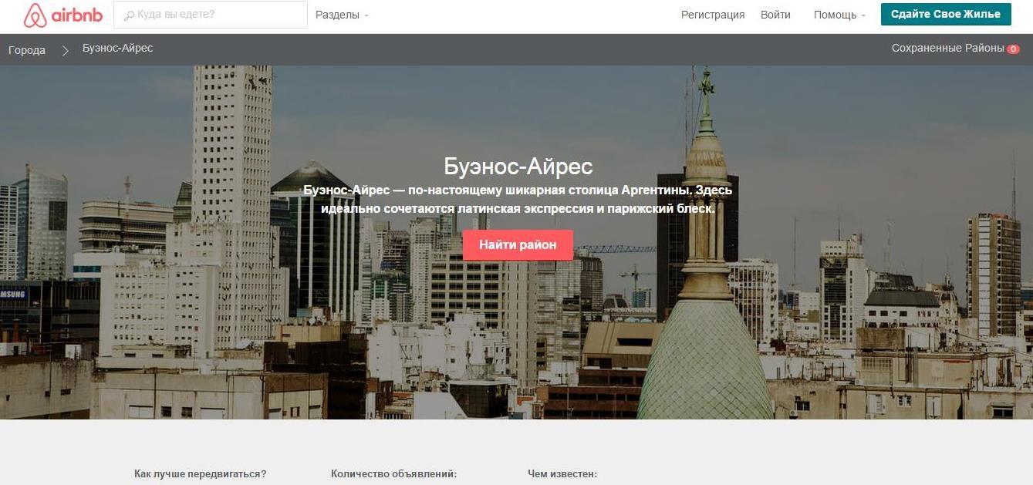

рис. 1. AirBnB — платформа для розміщення оголошень про здачу в оренду
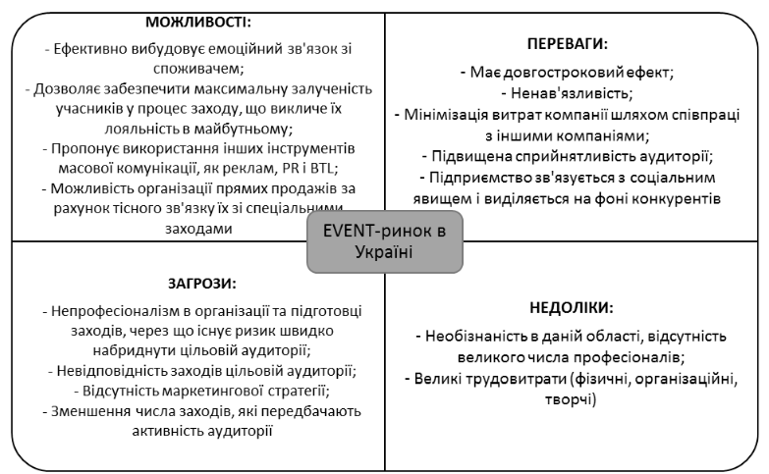

рис. 2. SWOT-аналіз event-ринку України

ДОДАТОК Б
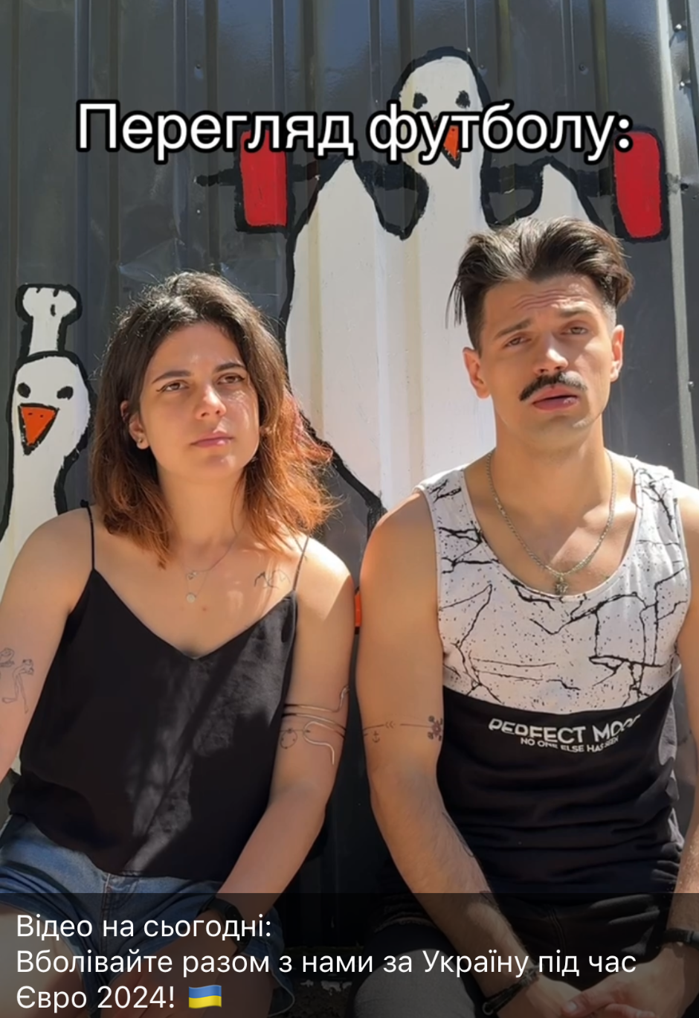

рис. 3. Поширене відео про футбол у мережі Тік-Ток із відомим блогером і контент-менеджером на сторінці бренду “Полтавські пундики”



рис. 4. Поширене відео у мережі Тік-Ток на сторінці бренду “Полтавські пундики”

ДОДАТОК В
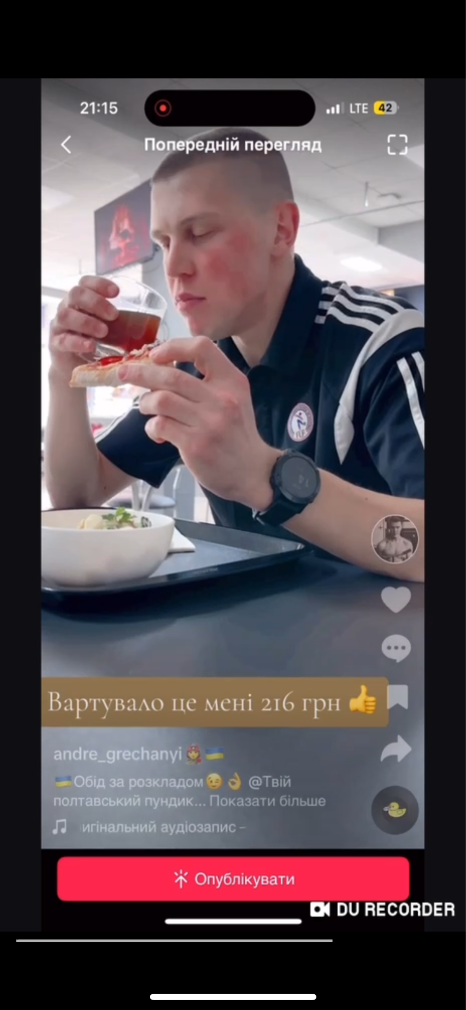
рис. 5. Поширене відео у мережі Тік-Ток на особистій сторінці відомого блогера і рятувальника Полтавської області Андрія Гречаного із рекламою бренду “Полтавські пундики”

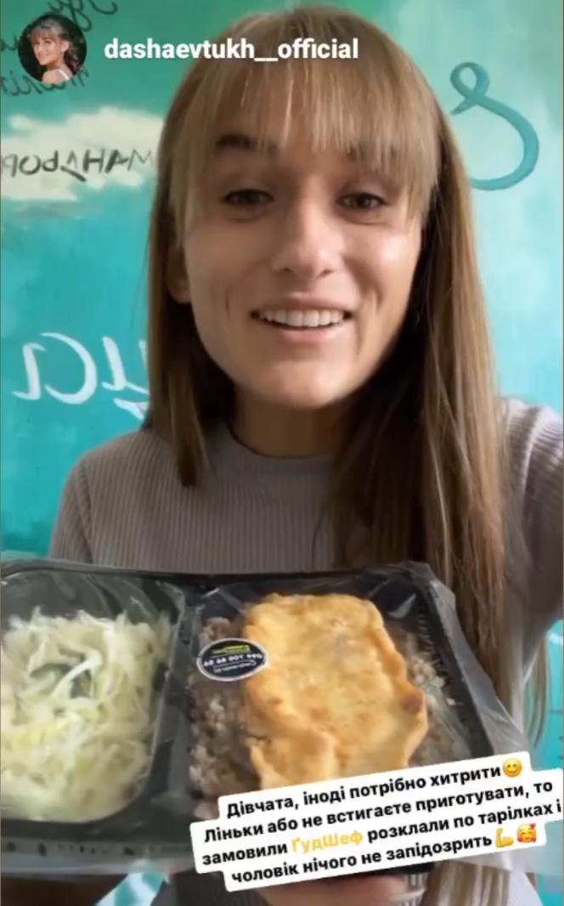

рис. 6. Поширене відео у мережі
Тік-Ток на особистій сторінці
відомої блогерки Полтавської області
Даші Євтух із рекламою
бренду “Полтавські пундики”

ДОДАТОК Д

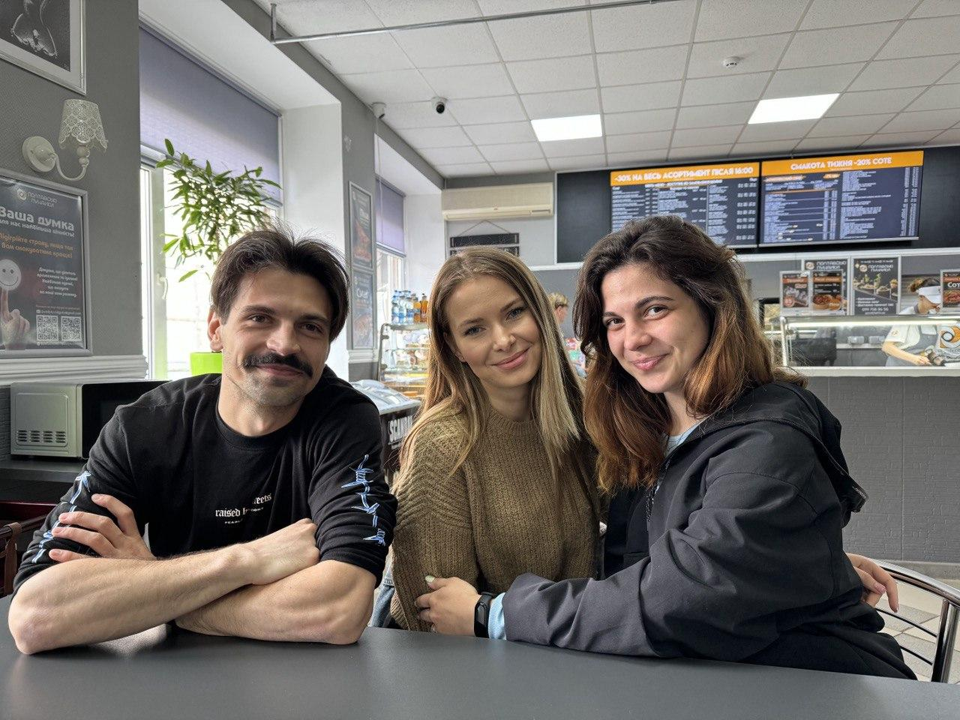

рис. 7. Фото із контент-менеджером мережі Тік-Ток та відомою Полтавською блогеркою Валерією Сахацькою на обговоренні контент-плану для бренду “Полтавські пундики”

